Guérison d’un sourd muet

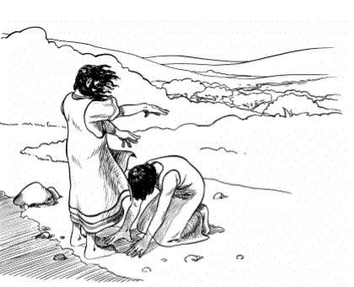
Jésus prit la direction du lac de Galilée. On lui amena un sourd-muet, et on le pria de poser la main sur lui. Jésus l'emmena à l'écart, loin de la foule, lui mit les doigts dans les oreilles et, prenant de la salive, lui toucha sa langue. Puis, les yeux levés au ciel, il soupira et lui dit : "Effata !", c'est-à-dire : "Ouvre-toi". Ses oreilles s'ouvrirent; aussitôt sa langue se délia et il parlait correctement.
(d'après Marc 7)

Le texte d'aujourd'hui est de l'évangéliste Marc. Marc est originaire de Jérusalem. Il ne fait pas pas partie des douze apôtres. Il a fait beaucoup de voyages, et plus spécialement avec Paul puis avec Pierre : c'est un ami de Pierre. Ensemble, ils ont parcouru les chemins pour annoncer la Bonne Nouvelle de Jésus. Après la mort de Pierre, il continue courageusement et sans se lasser à transmettre son enseignement.

Poser la main
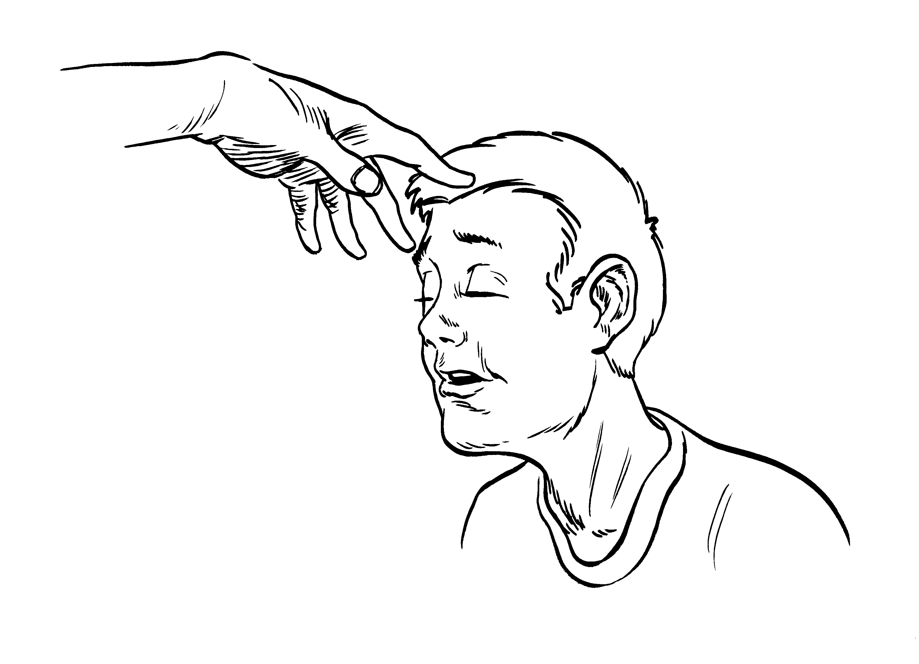
Ce geste d'imposer les mains sur une personne se pratique pour guérir une personne. C'est le cas dans ce texte que nous lisons aujourd'hui. Jésus, avant de guérir le malade, pose ses mains sur lui. Cela signifie bénir la personne, lui transmettre l'Esprit-Saint.
Peut-être as-tu déjà assisté à une ordination de prêtre : tu auras vu que les prêtres présents à l'ordination imposent leurs mains sur le nouveau prêtre, afin de lui transmettre l'Esprit-Saint.

Loin de la foule
Jésus, très souvent, s'écarte de la foule. Il a besoin de silence, de paix, de recueillement. Il veut fuir pour être plus proche de celui qu'il désire aider ou guérir. Cherche, si tu le veux, d'autres textes dans lesquels Jésus se retire, quitte la foule, se met à l'écart... Et peut-être que, toi aussi, tu recherches parfois le silence et la solitude pour rejoindre l'essentiel de ce que tu portes à l'intérieur de toi. Peux-tu donner un ou plusieurs exemples qui illustrent cela ?

Les yeux levés au ciel
Cela signifie que Jésus est toujours en lien étroit avec son Père. Lever les yeux au ciel illustre ce mouvement de Jésus qui rejoint son Père.
Il lève son regard pour rappeler qu'il n'est pas seul, que son Père est toujours avec lui, à tout moment. De la même manière, par ce geste Jésus nous redit, à nous aussi, que nous ne sommes jamais seuls ou abandonnés : Dieu est là, toujours avec nous, dans chacun de nos gestes et dans toutes nos paroles

En lien avec le texte de l'évangile, on peut proposer un bricolage.

Après la guérison, la personne sourde et muette avait certainement un coeur débordant de joie et de bonheur ! Après le silence, voilà la parole qui s'offre à elle. Nous aussi, lorsque nous connaissons une grande joie, notre visage s'éclaire, se transforme et change d'allure. Nous quittons notre masque de tristesse pour revêtir celui du bonheur. Je te propose de fabriquer un masque que tu pourras utiliser pour marquer un changement...

Il te faut : du carton fort (bristol ou autre) ou une assiette en carton, des feutres de couleur, de la ficelle ou mieux encore de l'élastique, des ciseaux.
A la base, tu utilises un même patron dont tu te serviras pour tracer le contour du masque. Le mieux serait d'utiliser une assiette en carton.

Pour les yeux et la bouche, trace des traits avec les feutres. Pour le nez, découpe-le dans un carton de couleur et colle-le sur le masque. Si tu modifies les traits initiaux, tu obtiendras une expression très différente de ton masque. N'hésite pas à ajouter des sourcils, des rides, de la couleur sur les pommettes, suivant ton inspiration...

Un truc pour les expressions des yeux et de la bouche : tout ce qui descend donne un air de tristesse, tout ce qui monte donne un air de gaieté. Pour terminer, fixe un élastique (ou une ficelle) de chaque côté du masque (légèrement en-dessous de la ligne des yeux). N'oublie pas d'évider très légèrement les yeux et la bouche par une petite fente.

Et voilà, ton masque est prêt !
On peut aussi proposer aux élèves de jouer l’évangile, de le mettre en scène en utilisant le masque.

La phrase perdue

Comme tu l'as sans doute remarqué, c'est l'automne. Un bûcheron vient de couper le tronc d'un arbre. Mais je sais que quelque chose était écrit sur cet arbre, je me demande d'ailleurs si cela n'était pas une parole de Jésus. Aide-moi à remettre les bûches dans le bon ordre
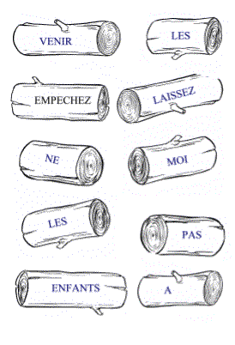

*****

A la Toussaint, on lit le texte des Béatitudes.

Lecture du texte.
Nous comprenons mieux maintenant le bonheur que Dieu veut pour chacun de nous ! Être amis de Dieu est un merveilleux cadeau. Tu connais, c'est sûr des personnes qui ont le coeur grand ouvert, des personnes qui portent en eux le désir d'aider tous ceux qui en ont besoin, des hommes et des femmes qui font la paix, qui pardonnent, qui consolent, qui travaillent pour que plus de justice règne sur la terre... Ces personnes sont peut-être tout près de toi.

Je vous propose de faire un panneau :

* Travailler en petits groupes

* Rechercher dans les journaux, les magazines, des personnes qui sont "acteurs de Béatitudes".
* Tu peux aussi t'inspirer de ce que tu as vu à la télévision ou entendu à la radio.

* Découper les images et les coller sur le panneau. A côté de leur photo et de leur nom, inscrire, en quelques mots, ce qu'ils font pour rendre la vie plus belle, pour donner le sourire, pour aider d'autres à vivre plus heureux. Tous ces gestes, tous ces actes, en faire un grand bouquet qui illustrera le panneau.

* Mais n'oublier pas ceux qui sont tout proches de vous et qui ont certainement fait des choses admirables pour les autres : vos parents, grands-parents, frères ou soeurs, peut-être des amis, des professeurs...

Bien regarder autour de soi, ouvrir les yeux et les oreilles... Vous serez surpris !

*****

Labyrinthe

Aide le fils prodigue à retrouver le chemin de la maison de son père.

